вcE оссийскыі олимпиддg школъников
ПО ИСТОРИИ. ШІІОЛЬНЫЙ ЭТАП. 7 ІІЛАСС.
Задания. 2017-2018 учебный год.
Время выполнения 60 минут Максимальное количество баллов 100

Задание 1. Впишите правильную букву(буквы) вместо пропусков и дайте определения данным понятиям. (всего 15 баллов: за вставленную букву — I балл, пояснение - 2 балла).
  - а с лютизм - форма правления, при которой неограниченная верховная власть принадлежит монарху.
  - р_ф мация — движение за обновление, реформу католической церкви.
  - м_нуфактура — крупное предприятие, основанное на наемном труде, где широко использовалось разделение труда.
  - к мление - способ содержания должностных лиц за счёт местного населения.
  - п_ж_лое - денежный сбор с крестьян при их уходе от землевладельцев в Юрьев день.

Задание 2. Используя все приведённые слова и словосочетания, составьте определения исторических понятий. Назовите эти понятия. Слова и словосочетания не могут использоваться дважды. Разрешается добавлять предлоги, изменять слова по падежам (всего 15 баллов: 2 - определение термина, 3 - составление определения).
- От, хан, покорённый Батый, Русь, система, Орда, зависимость, Золотая.

- Великий, совет, князь, высший, царь, роды, представители, знатные,VІХ-ХVІ вв.,

- Подвиги, сказание, русский, герои, народный.

Задание 3. Что объединяет перечисленные элементы с историческои точки зрения
и укажите, какои из элементов является лишним по данному основанию. (6 баллов) 3.1. 972—980 гг., 1015—1019 гг., 1073—1076 rr., 1125—1132 гг.
3.2. 1016 г., 1380 г., 1497 г., 1550 г.
Ответ:
3.1.

3.2.

Задание 4. Что или кто является лишним в ряду? Ответ поясните. (Bceгo 16 баллов,
1 балл-за выделение лишнего, 3 - за пояснение)
- Поляне, северяне, радимичи, варяги.

- Закуп, смерд, рядович, дружинник, холоп.

3.Рюрик, Радим, Синеус, Трувор

4. Дмитрий Донской, Сергий Радонежский, Батый, Андрей Рублёв

Задание 5. В приведённом ниже перечне представлены события древнерусской истории. Сгруппируите данные события, назвав год и записав номера произошедших в этот год событий в таблицу. (Всего 12 баллов)

- захват Киева Батыем
- солнечное затмение, описанное в знаменитом литературном произведении
- восшествие Владимира Мономаха на великокняжеский престол
- разрушение Десятинной церкви
- восстание посадского населения в Киеве
- битва на реке Каяле
- смерть Святополка Изяславовича
- вхождение Волжской Булгарии в состав Золотой Орды
- поход князя Игоря на половцев Ответ:
Событие

Задание 6. Расположите в хронологической последовательности
(Bceгo за задание 12 баллов ) А) битва на реке Сити

Б) начало первого крестового похода
В) первое летописное упоминание о Москве Г) строительство Софийского Собора в Киеве Д) Любечский съезд
Е) подписание «Великой Хартии вольностей» Ответ:
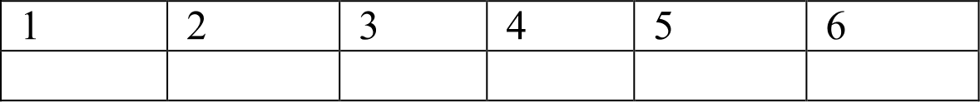
Задание 7. (3 балла за каждый верный ответ. Максимальный балл - 24). Внимательно рассмотрите карту и выполните задания к ней.
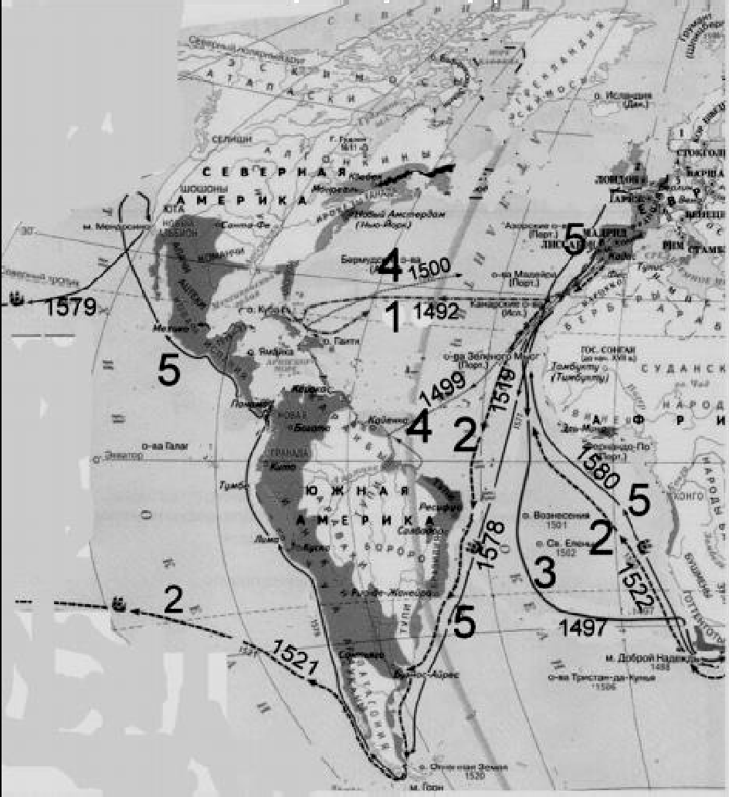
Заполните пропуски в предложениях.
  - Эпоха, обозначенная на карте, вошла в историю, как
  - Когда венецианцы узнали об открытии
, совершенном
(имя) и обозначенном на карте цифрой 3, то сказали, что не слышали давно такой плохой новости.
  - Король Фердинанд и королева Изабелла согласились снарядить экспедицию под командованием (имя), обозначенную на карте цифрой 1.

  - Путешествие флорентийского мореплавателя и астронома
(имя), обозначенное на карте цифрой 4, позволило ему во всеуслышание заявить об открытии Нового света.
  - Португалец (имя), сам не вернулся из возглавленной им экспедиции, но его плавание, обозначенное на карте цифрой 2, вошло в историю как

  - (имя) называли самым удачливым пиратом своего времени, а после успешного завершения плавания, обозначенного на карте цифрой 5, королева посвятила его в рыцари.

ВСЕГО 100 БАЛЛОВ

